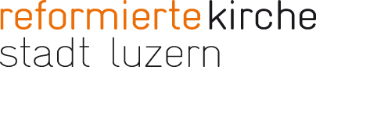

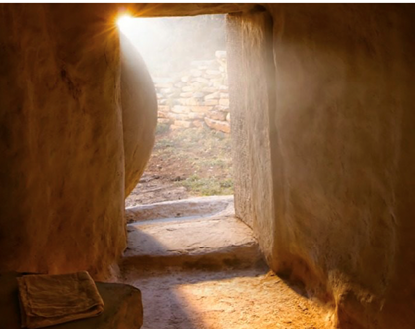
„Sie sagten zueinander: Wer könnte uns den Stein vom Eingang des Grabes wegwälzen? Doch als sie hinblickten, sahen sie, dass der Stein schon weggewälzt war; er war sehr gross.“ Mk, 16.3-4

Es handelt sich in diesem Bericht um Maria aus Magdala und Maria, die Mutter des Jakobus und Salome, welche sich auf den Weg zu Jesu Grab gemacht hatten, um seinen Leichnam mit wohlriechendem Öl einzusalben, ohne zu wissen, wie sie den grossen Stein am Eingang des Grabes wegwälzen könnten.
Als ich vor rund 40 Jahren als junge Konfirmandin eingeladen wurde, einen Abschnitt aus der Bibel zu wählen, der mich besonders beeindruckt hatte, entschied ich mich für diese Stelle aus dem Markusevangelium. Ich erinnere mich nicht mehr genau, wie ich damals meinen Entscheid für diese Stelle begründete. Aber sie kommt mir auch heute noch immer wieder dann in den Sinn, wenn ich im Alltag erfahre, wie Unmögliches möglich wird und wie auf einmal Steine ins Rollen kommen, wenn wir auf Gott vertrauen.
Wie sagt es Kahlil Gibran so treffend:
„Vertrauen ist eine Oase im Herzen, die von der Karawane des Denkens nie errreicht wird.“

Frohe Ostern!
Carmen Köhmann, Katechetin

